МУ «ОДО Грозненского муниципального района»
Муниципальное бюджетное дошкольное образовательное учреждение
«ДЕТСКИЙ № 1 «ТЕРЕМОК» ст. ПЕРВОМАЙСКАЯ
ГРОЗНЕНСКОГО МУНИЦИПАЛЬНОГО РАЙОНА»
(МБДОУ «Детский сад № 1 «Теремок» ст. Первомайская»)

МУ «Соьлжа-Г1алин муниципальни кIоштан ШДО»
Mуниципальни бюджетни школазхойн дешаран учреждени
«СОЬЛЖА-Г1АЛИН МУНИЦИПАЛЬНИ КIОШТАН
ПЕРВОМАЙСКЕРА СТАНИЦАН БЕРИЙН БЕШ № 1 «ТЕРЕМОК»
(МБШДУ «Первомайскера станицан Берийн беш №1 «Теремок»)

ОТЧЕТ
по проведенным мероприятиям ко Дню Победы (9 мая)

9 мая – День Победы фашисткой Германией. Это Великий праздник победы всего советского народа в Великой Отечественной войне 1941-1945гг.
В честь празднования Дня Великой Победы в нашем ДОУ прошли праздничные мероприятия, посвященные Дню Великой Победы.
26 апреля 2022 года были проведены тематические беседы на тему Великой Отечественной войны. Также ребята рисовали на тему великого Дня Победы, вкладывая в свои рисунки понимание того, что такое война.

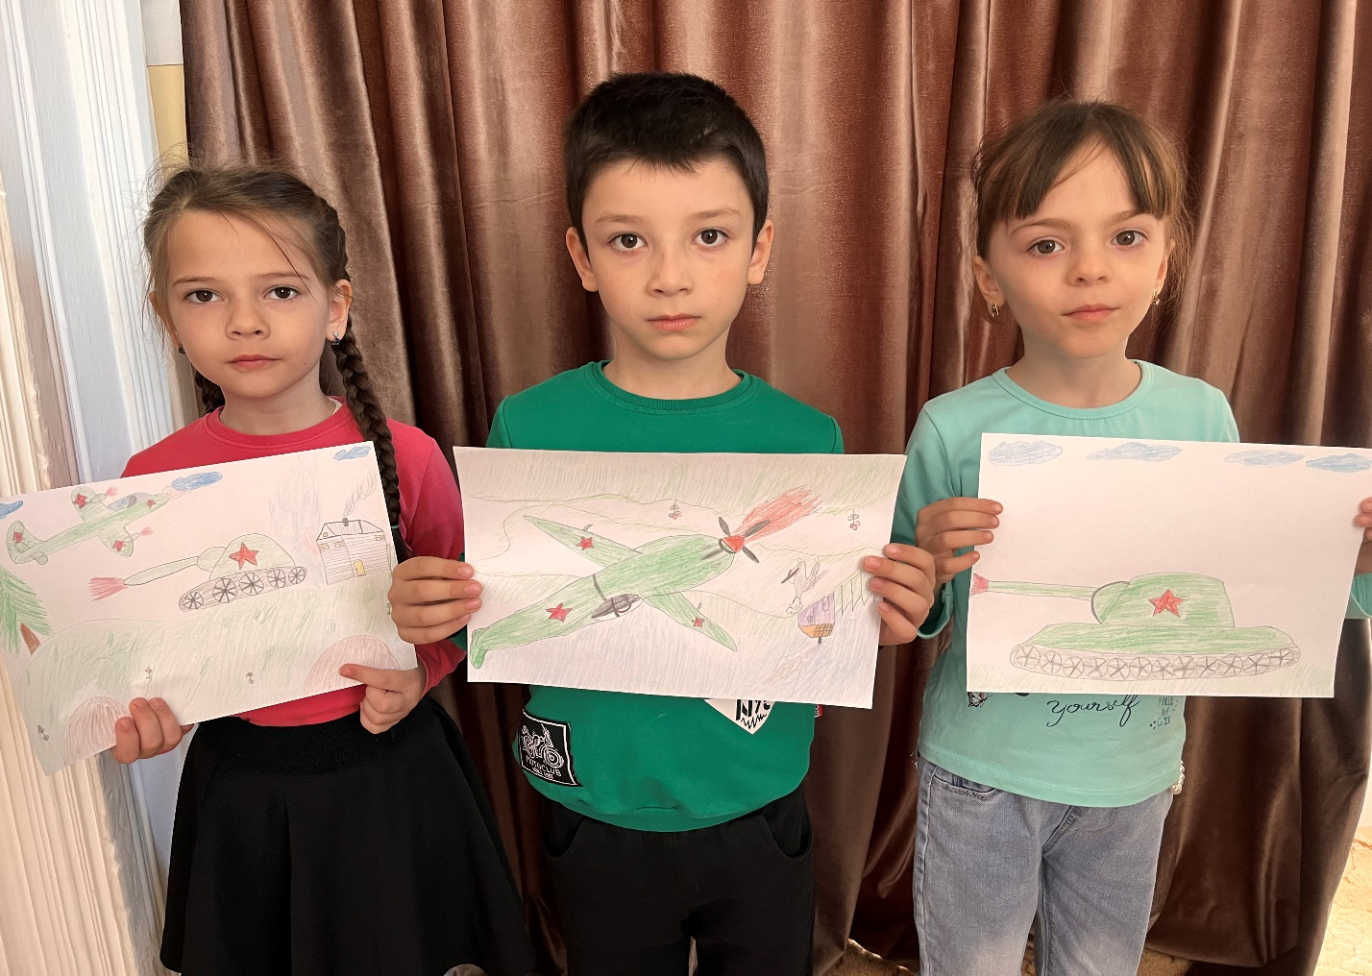
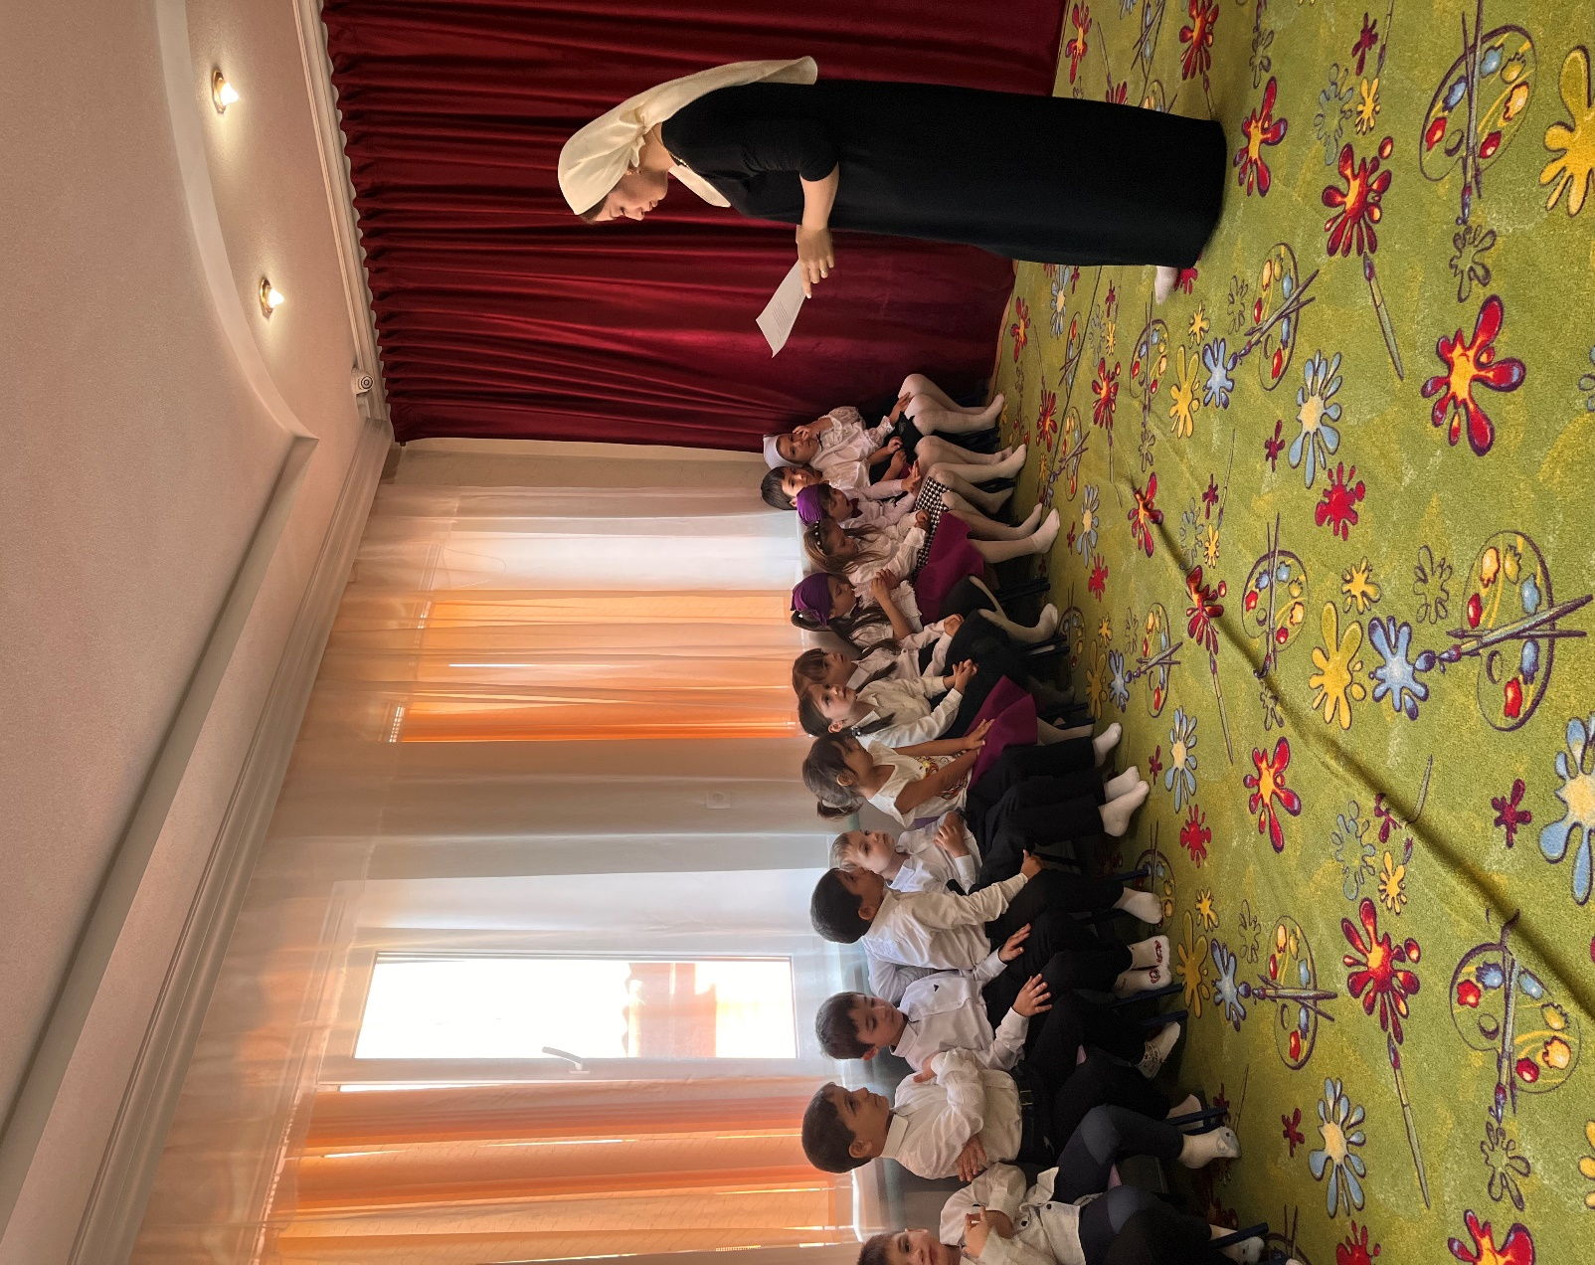

Детишки читали также стихи о войне, вкладывая в них всю душу.

Старший воспитатель Х.Ю. Абубакарова

